Консультация для родителей

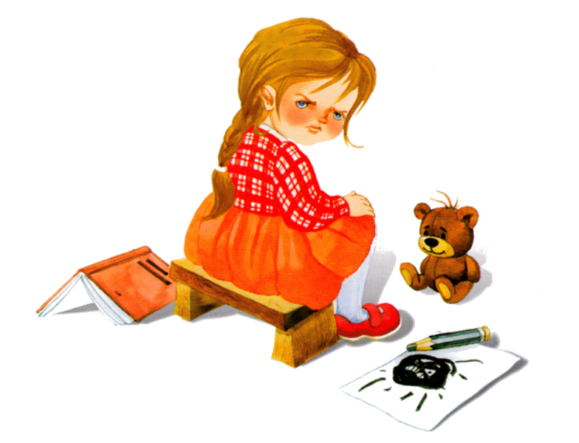 «Капризы и упрямство»

***УПРЯМСТВО - это психологическое состояние, очень близкое к негативизму. Это отрицательная особенность поведения человека, выражающаяся в необоснованном и нерациональном противодействии просьбам, советам, требованиям других людей. Вид упорного непослушания, для которого нет видимых мотивов.***

***Проявления упрямства:***

В желании продолжить начатое действие даже в тех случаях, когда ясно, что оно бессмысленно, не приносит пользы.

Выступает как психологическая защита и имеет избирательный характер, т.е. ребёнок понял, что совершил ошибку, но не хочет в этом признаваться, и поэтому «стоит на своём».

Упрямство может стать чертой характера, если не принять меры к его преодолению. С течением времени оно порождает детскую лживость, может привести к расстройству нервной системы, неврозам, раздражительности. Если,  такие проявления, ещё в дошкольном возрасте, из реактивных состояний переходят в хронические, то возникает начальная стадия педагогической запущенности.  
***КАПРИЗЫ*** ***- это действия, которые лишены разумного основания, т.е. «Я так хочу и всё!!!». Они вызываются слабостью ребёнка и в определённой степени тоже выступают как форма самозащиты.***  
***Проявления капризов:***

* В желании продолжить начатое действие даже в тех случаях, когда ясно, что оно бессмысленно, не приносит пользы.
* В недовольстве, раздражительности, плаче.
* В двигательном перевозбуждении.
* Развитию капризов способствует неокрепшая нервная система.

***Что необходимо знать родителям о детском упрямстве и капризности:***

Период упрямства и капризности начинается примерно с 18 месяцев.  
Как правило, эта фаза заканчивается к 3,5- 4 годам. Случайные приступы  
упрямства в более старшем возрасте - тоже вещь вполне нормальная.  
Пик упрямства приходится на 2,5- 3 года жизни.

Мальчики упрямятся сильнее, чем девочки.

Девочки капризничают чаще, чем мальчики.

В кризисный период приступы упрямства и капризности случаются у детей по 5 раз в день. У некоторых детей - до 19 раз!

 Если дети по достижению 4 лет всё ещё продолжают часто упрямиться и капризничать, то, вероятнее всего речь идёт о «фиксированном упрямстве», истеричности, как удобных способах манипулирования ребёнком своими родителями. Чаще всего это результат соглашательского поведения родителей, поддавшихся нажиму со стороны ребёнка, нередко ради своего спокойствия.  
***Что могут сделать родители для преодоления упрямства и капризности у детей:***

* Не предавайте большого значения упрямству и капризности. Примите к сведению приступ, но не очень волнуйтесь за ребёнка.
* Во время приступа оставайтесь рядом, дайте ему почувствовать, что вы его понимаете.
* Не пытайтесь в это время что-либо внушать своему ребёнку - это бесполезно. Ругань не имеет смысла, шлепки ещё сильнее его возбуждают.  
  Будьте в поведении с ребёнком настойчивы, если сказали  «нет», оставайтесь и дальше при этом мнении.
* Не сдавайтесь даже тогда, когда приступ ребёнка протекает в общественном месте. Чаще всего помогает только одно - взять его за руку и увести.  
  Истеричность и капризность требует зрителей, не прибегайте к помощи посторонних: «Посмотрите, какая плохая девочка, ай-яй-яй!». Ребёнку только этого и нужно.
* 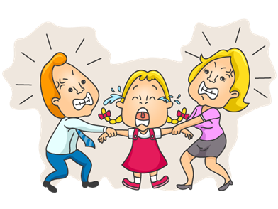Постарайтесь схитрить: «Ох, какая у меня есть интересная игрушка (книжка, штучка)!». Подобные отвлекающие манёвры заинтересуют капризулю и он успокоится.
* Исключите из арсенала грубый тон, резкость, стремление «сломить силой авторитета».
* Спокойный тон общения, без раздражительности.
* Уступки имеют место быть, если они педагогически целесообразны, оправданы логикой воспитательного процесса.

Следующие моменты очень важны в предупреждении и в борьбе с упрямством и капризами. Речь пойдёт о гуманизации отношений между родителями и детьми, а именно о том, в каких случаях ребёнка нельзя наказывать и ругать, когда можно и нужно хвалить:

***1.Нельзя хвалить за то, что:***

* Достигнуто не своим трудом.
* Не подлежит похвале (красота, сила, ловкость, ум).
* Из жалости или желания понравиться.

***2****.****Надо хвалить****:*

* За поступок, за свершившееся действие.
* Начинать сотрудничать с ребёнком всегда с похвалы, одобрения.
* Очень важно похвалить ребёнка с утра, как можно раньше и на ночь тоже.
* Уметь хвалить, не хваля (пример: попросить о помощи, совет, как у взрослого).

***Нельзя наказывать и ругать, когда:***

* Ребёнок болен, испытывает недомогание или оправился после болезни т.к. в это время психика ребёнка уязвима и реакция непредсказуема.
* Когда ребёнок ест, сразу после сна и перед сном.
* Во всех случаях, когда что-то не получается (пример: когда вы торопитесь, а ребёнок не может завязать шнурки).
* После физической или душевной травмы (пример: ребёнок упал, вы ругаете за это, считая, что он виноват).
* Когда ребёнок не справился со страхом, невнимательностью, подвижностью и т.д., но очень старался.
* Когда внутренние мотивы его поступка вам не понятны.
* Когда вы сами не в себе.

***7 правил наказания:***

* ***Наказание не должно вредить здоровью.***
* ***Если есть сомнения, то лучше не наказывать (пример: вы не уверены, что проступок совершил именно ваш ребёнок, или вы сомневаетесь в том, что совершённое действие вообще достойно наказания, т.е. наказывать «на всякий случай» нельзя.***
* ***За 1 проступок - одно наказание (нельзя припоминать старые грехи).***
* ***Лучше не наказывать, чем наказывать с опозданием.***
* ***Надо наказывать и вскоре прощать.***
* ***Если ребёнок считает, что вы несправедливы, то не будет эффекта, поэтому важно объяснить ребенку, за что и почему он наказан.***
* ***Ребёнок не должен бояться наказания.***

Конечно, использовать все правила и необходимые условия в своём семейном воспитании очень сложно, но вероятно каждый родитель выберет из всего выше перечисленного недостающую часть, тем самым, дополнив уже выработанную стратегию воспитания в вашей семье

